דוד ברטלר

דב בייקר

דוח כללי:

אגף משאבי אנוש בצה"ל :

מכיל רשימת חיילים בקבע או סדיר .

רשימת משרתי מילואים .

רשימת יועצים מקצועיים שעובדים בשירות צה"ל

השתמשנו בסקריפט של פייתון ליצור את הנתונים ולכתוב אותם לקובץ csv .

קישור לקוד המלא:

<https://github.com/DavidBretler/Date_genrator_CSV>

התייחסנו למספר הרץ של הנשקים שמשמש אצלנו מפתח זר לטבלת הנשקים מתוך הנשק האישי ברשימת החיילים .

20000 נתונים של חיילים .

20000 נתונים של יועצים.

3333- משרתי מילואים .

נתקלנו בבעיה בהכנסת הנתונים לטבלאות בסוג המשתנים שיתאים הגודל של ה char שרצינו להכניס .

**שאילתות מפורטות**

1. מציאת היועצים המתמחים בעזה שמרוויחים מעל השכר הממוצע של היועצים בהפרש של יותר מ 10000 , כדי לראות מי היועצים המובילים בתחום.

272 שורות

זמן:0.107

SELECT ID , Name, certification, salary, force

FROM adviser

where SPECIALTY= 'Gaza' and

salary >(10000+(SELECT AVG(salary)

FROM adviser))

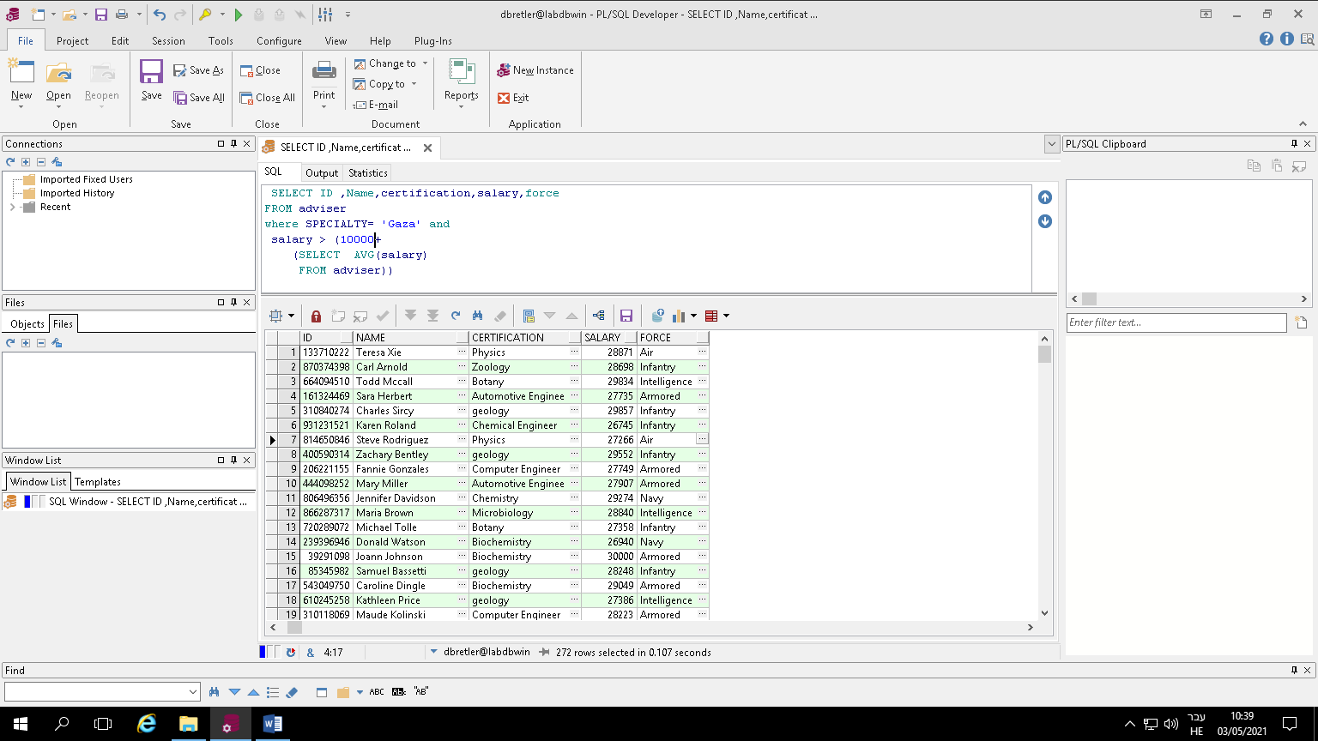

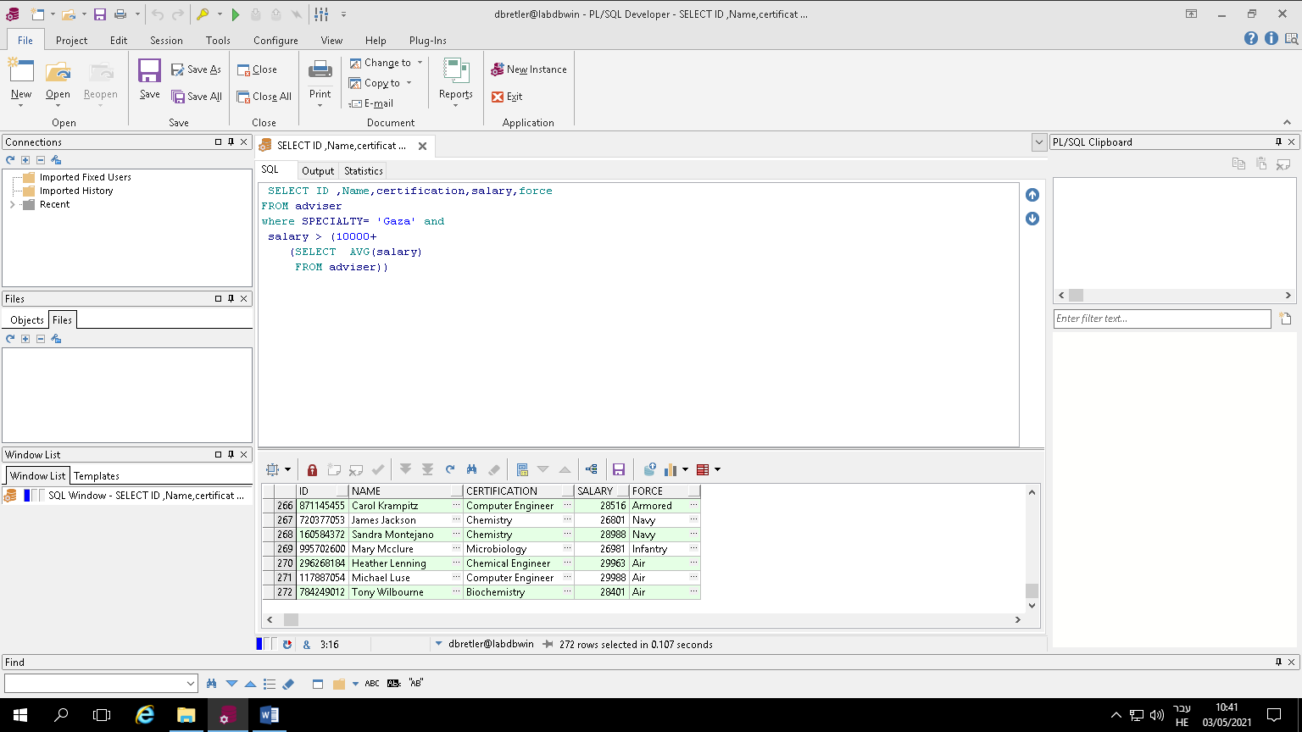

2.הצגת היועצים לפי תחום התמחות ושכר ממוצע ומספר יועצים לכל תחום התמחות מסודר בסדר יורד לפי שכר ממוצע על מנת לבצע מחקר איזה תחום התמחות הינו הכי יוקרתי וכמה כספים הצבא משקיע בו.

11שורות לפי מספר סוגי ההתמחות

זמן 0.023

SELECT certification, count(*)as num_of_people, avg(salary) as avarege_salary

FROM adviser

GROUP by certification

order by avarege_salary desc;

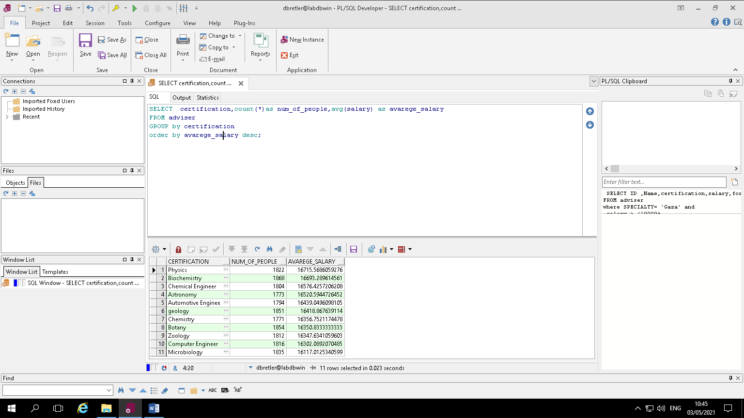

3.

המילואימניקים ששירתו מעל 600 ימים והשתחררו אחרי 2013

0.181

1341 שורות

select id ,name, rank from soldier

where(release_date) > SYSDATE - 4500 and

run_key_soldier in

(select run_key_soldier from reserves

where days_served >600 )

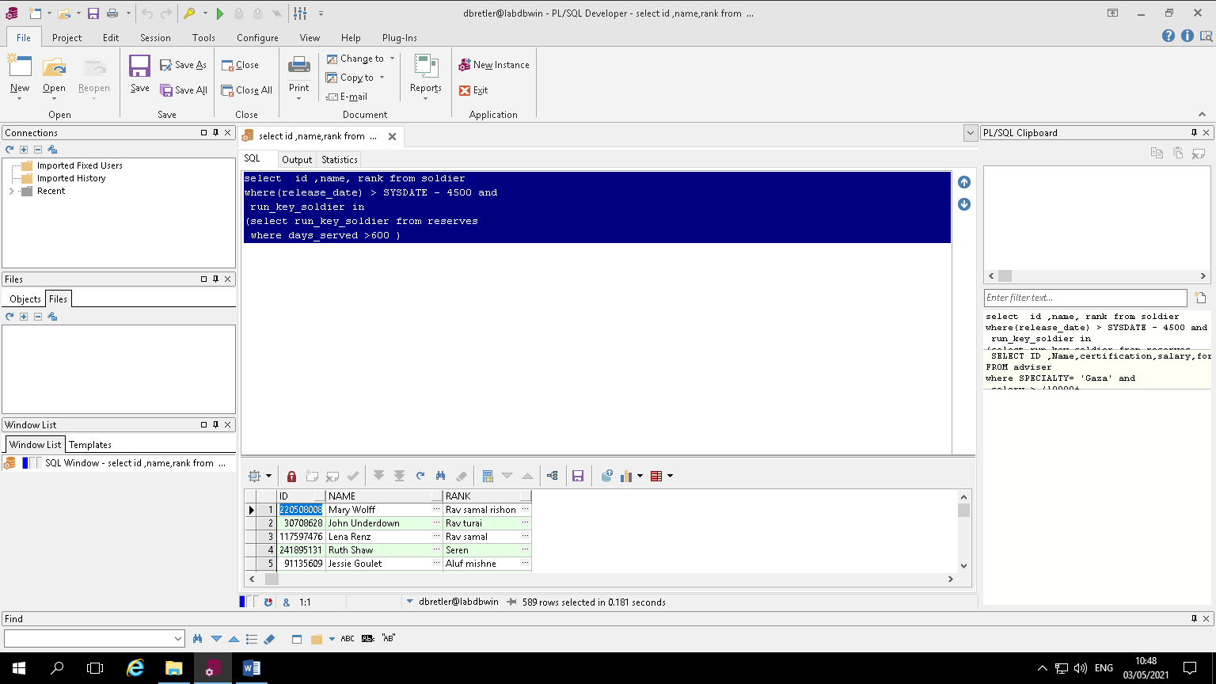

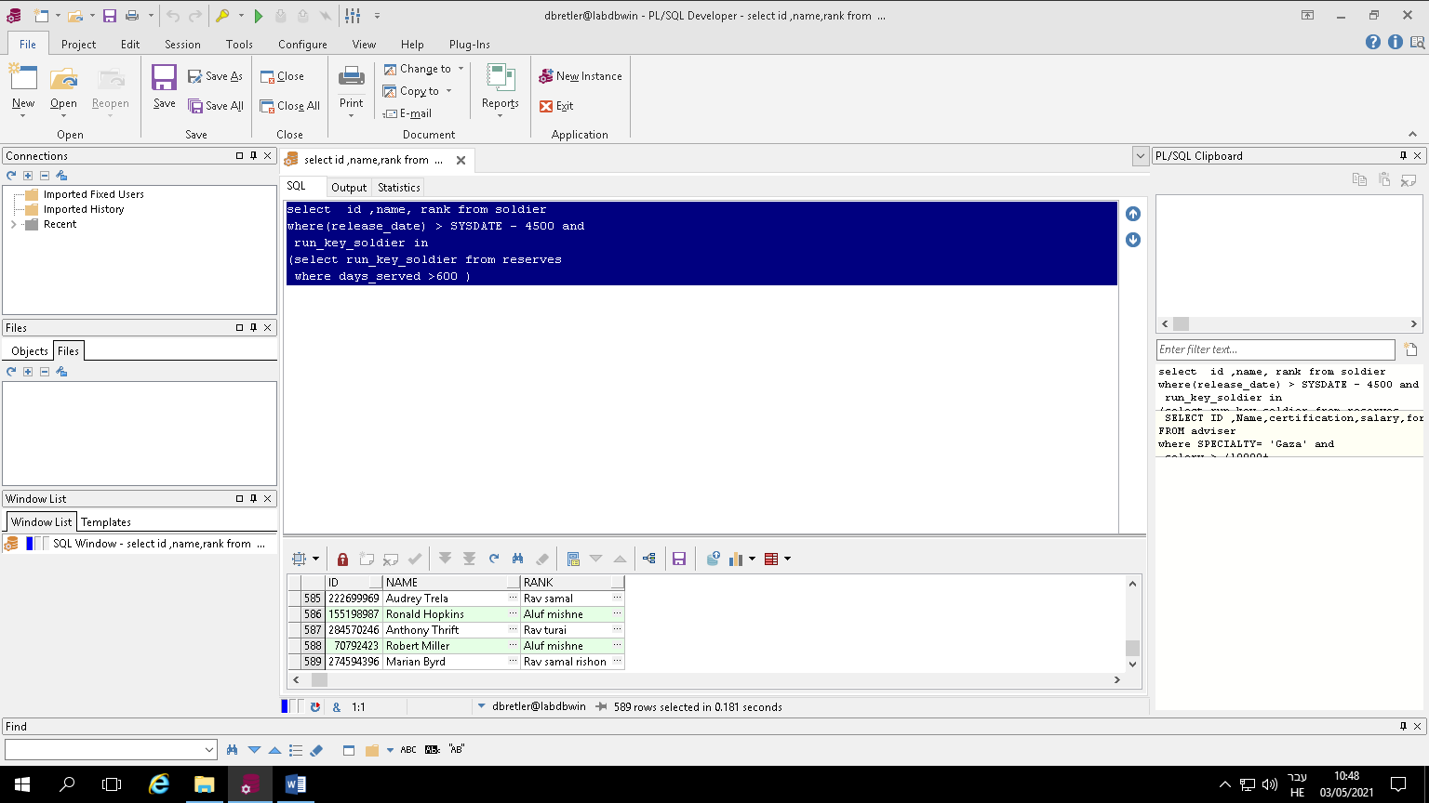

4.

מציאת החיילים המשרתים במילואים בדרגות אלוף אל"מ ורב"ס שעשו התמחות מילואים בתקשורת או חומרי נפץ ומרוויחים שכר נמוך להכשרתם ודרגתם

שורות 26

זמן 0.037

select id ,name,salary_per_day ,rank ,reserve_training from soldier natural join reserves

where ((rank ='Aluf' and salary_per_day<600)and

( (RESERVE_TRAINING = 'explosives' )or(RESERVE_TRAINING = 'communication')))

or ((rank ='Sgan aluf' and salary_per_day<500)and

( (RESERVE_TRAINING = 'explosives' )or(RESERVE_TRAINING = 'communication')))

or ((rank ='Rav seren' and salary_per_day<400)and

( (RESERVE_TRAINING = 'explosives' )or(RESERVE_TRAINING = 'communication' )))

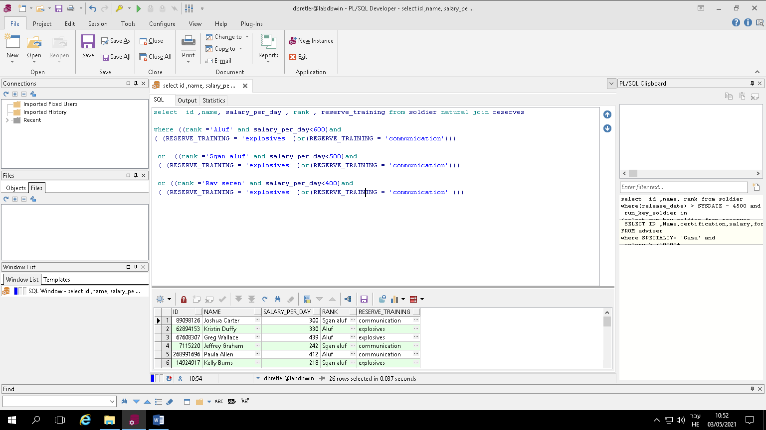

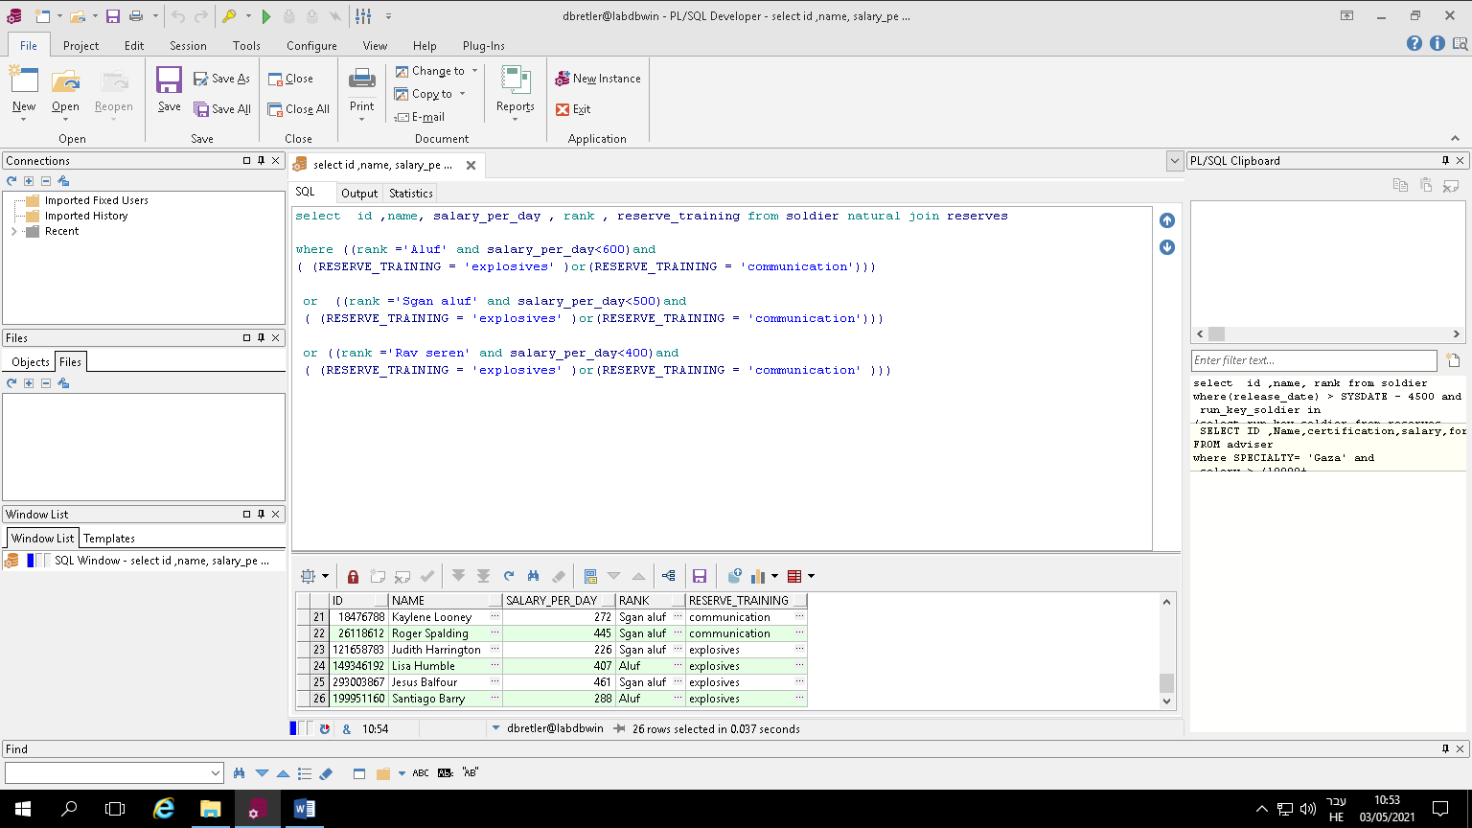

5.

קיבוץ לפי דרגות כך שלכל דרגה נראה מס חיילים המרשתים בקבע בדרגה זו ונציג את השכר הממוצע לפי דרגה בסדר יורד כדי לראות את האם השכר מתאים לדרגה של החיילים בקבע

11 שורות לפי מספר הדרגות

זמן 0.023

SELECT rank, count(*) as num_of_people,avg(salary) as averge_salary

FROM soldier

where REGULAR_OR_PERMANENT = 'permanent'

group by rank

order by averge_salary desc;

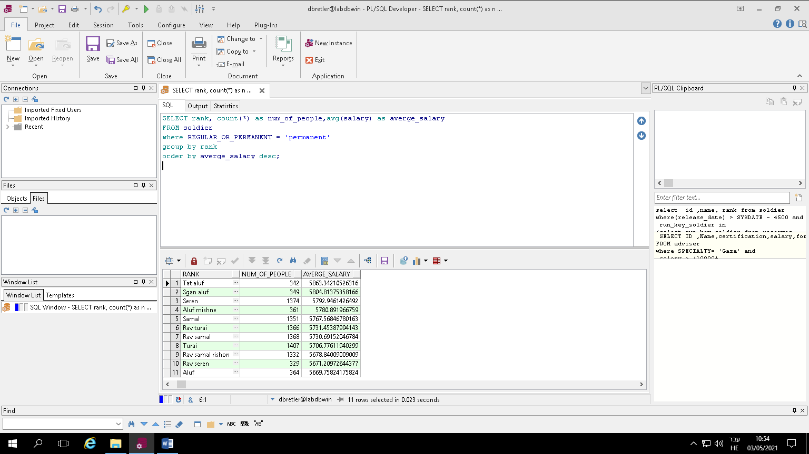

6.

המילואימניקים ששרתו יותר מ: 970 ימים מסודרים לפי סוג התמחות ובנוסף לכך משתכרים פחות מ500 שח ליום שזהו שכר יחסית נמוך, כך שנראה את החיילים המצטיינים ששירתו הכי הרבה במילואים לפי סוג התמחות ולתת להם בונוס הסמכה נוספת הסמכה מיוחדת בתחומם וגם נוכל להעלות להם את השכר עקב ההתמחות הנוספת.

נציג סוג התמחות ת.ז שם דרגה ומס ימי מילואים ששורתו

53 שורות

זמן 0.042

select RESERVE_TRAINING ,id, name , rank, DAYS_SERVED

from reserves natural join soldier

where DAYS_SERVED > 970 and SALARY_PER_DAY < 500

order by RESERVE_TRAINING

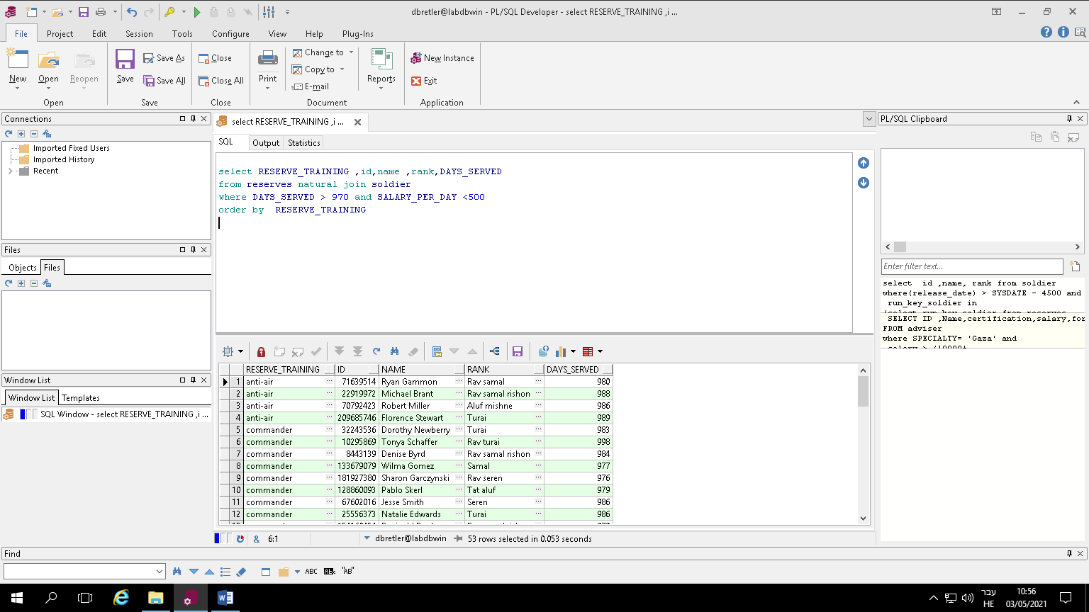

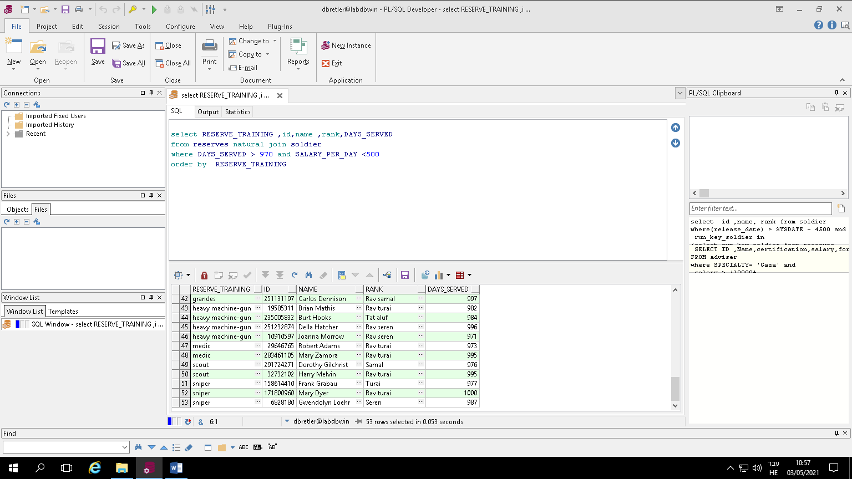

7.

מציאת 50 החיילים מילואימניקים סדירים קבע ויועצים שמרוויחים הכי הרבה כדי שנוכל להוציא אותם לפנסיה על מנת לחסוך עלויות.

שורות 50

זמן 0.073

SELECT name , id, SALARY

FROM adviser

UNION

SELECT name , id, SALARY

FROM soldier

UNION

SELECT name , id, SALARY_PER_DAY*30 as SALARY

FROM reserves natural join soldier

ORDER BY SALARY DESC

FETCH FIRST 50 ROWS ONLY;

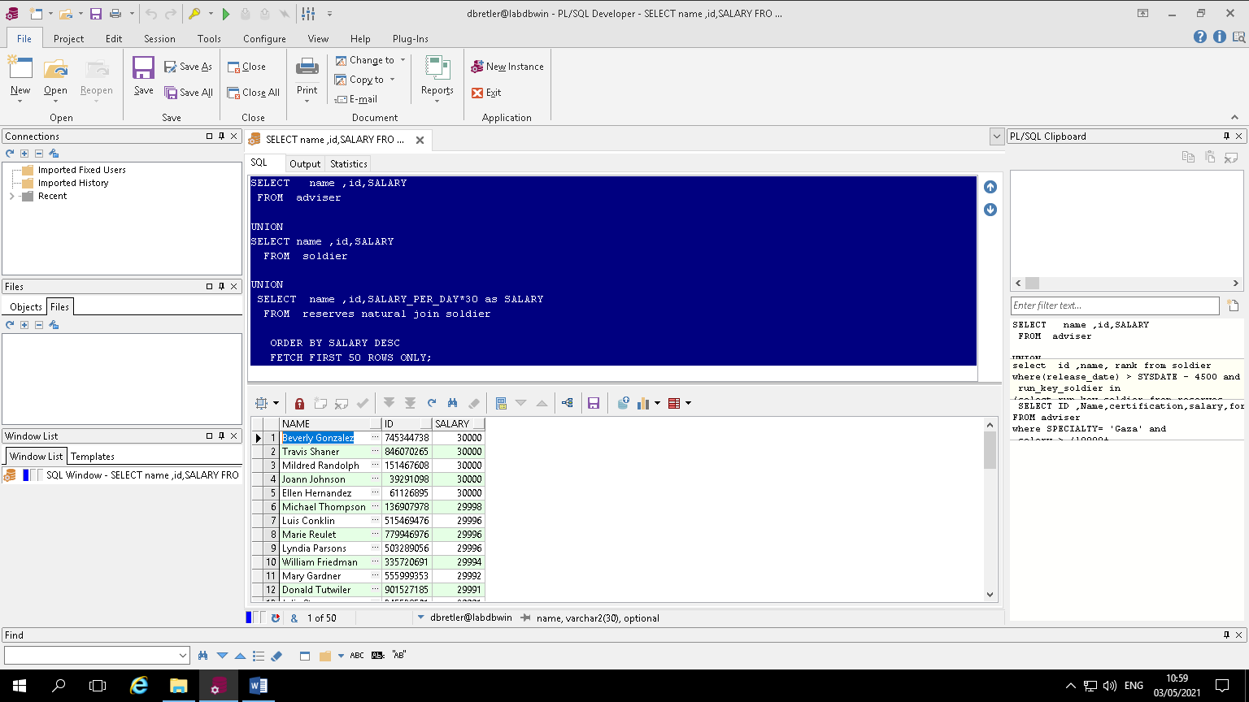

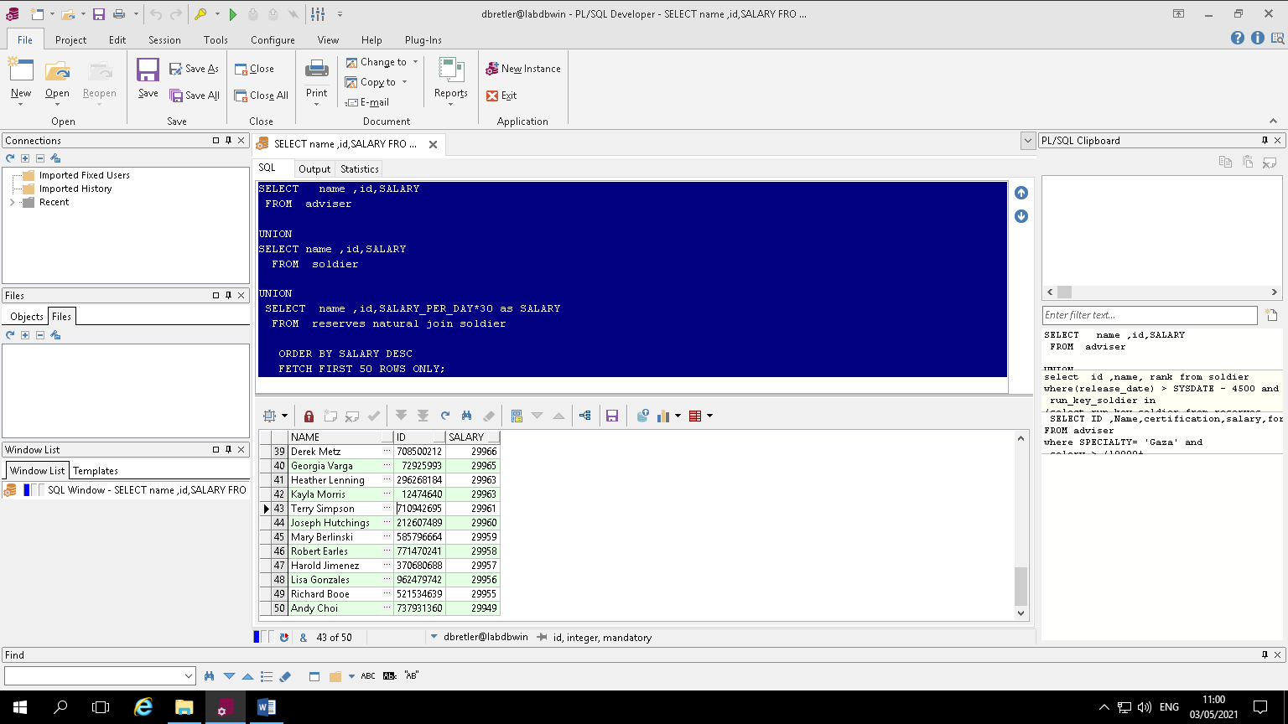

8.

נחפש את כל החיילים שהשתחררו אחרי שנת 2010 ולא עושים מילואים כדי ליצור איתם קשר שיעשו מילואים .

נציג את השמות מספר התעודת זהות והדרגות שלהם ונסדר אותם לפי שמות .

769 שורות

זמן 0.238

SELECT name ,id ,rank

FROM soldier

Where(release_date) > SYSDATE - 365

MINUS

SELECT name , id ,rank

FROM reserves natural join soldier

ORDER BY name;

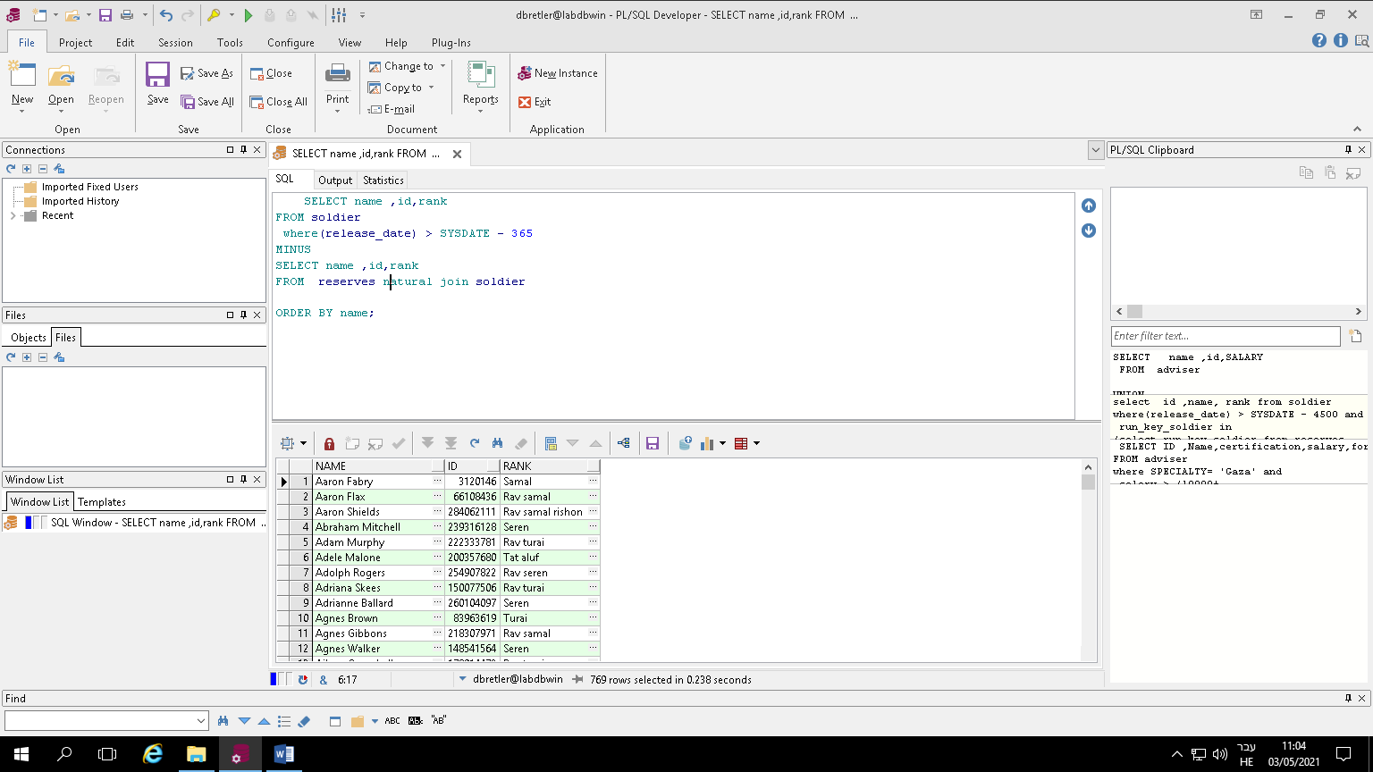

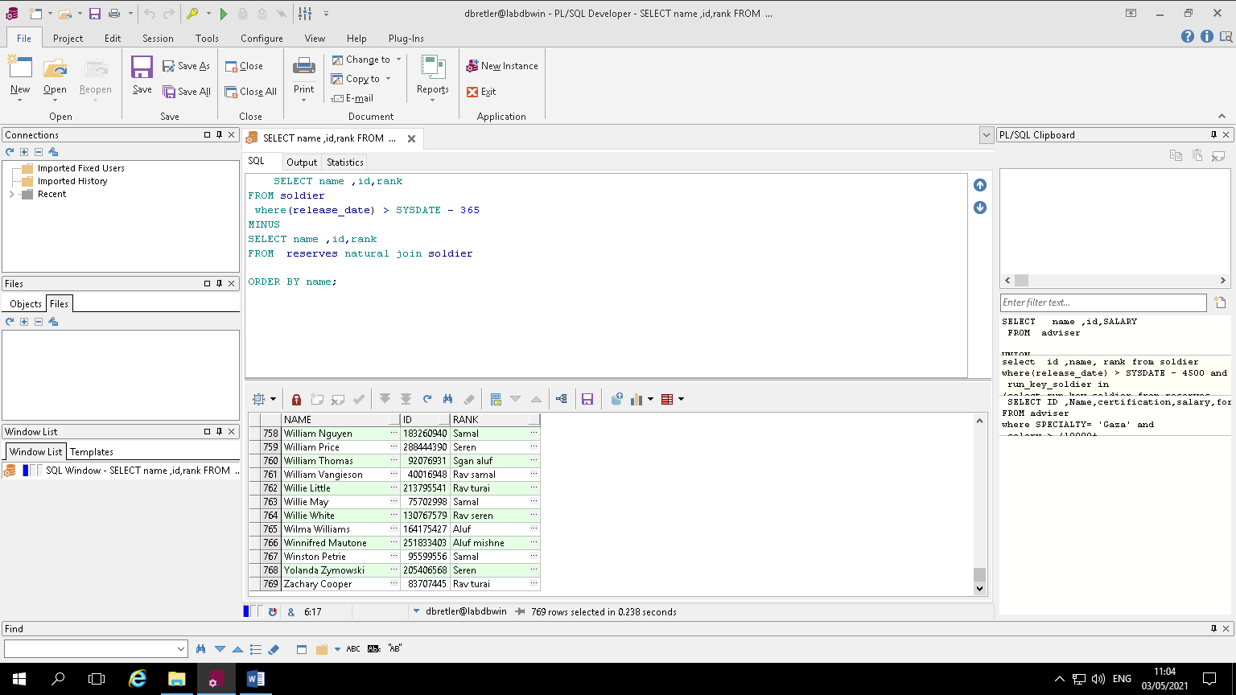

אינדקסים

1.

שאילתה 8 (אחרי עדכון בעקבות שינוי נתונים) לפני האינדקס :

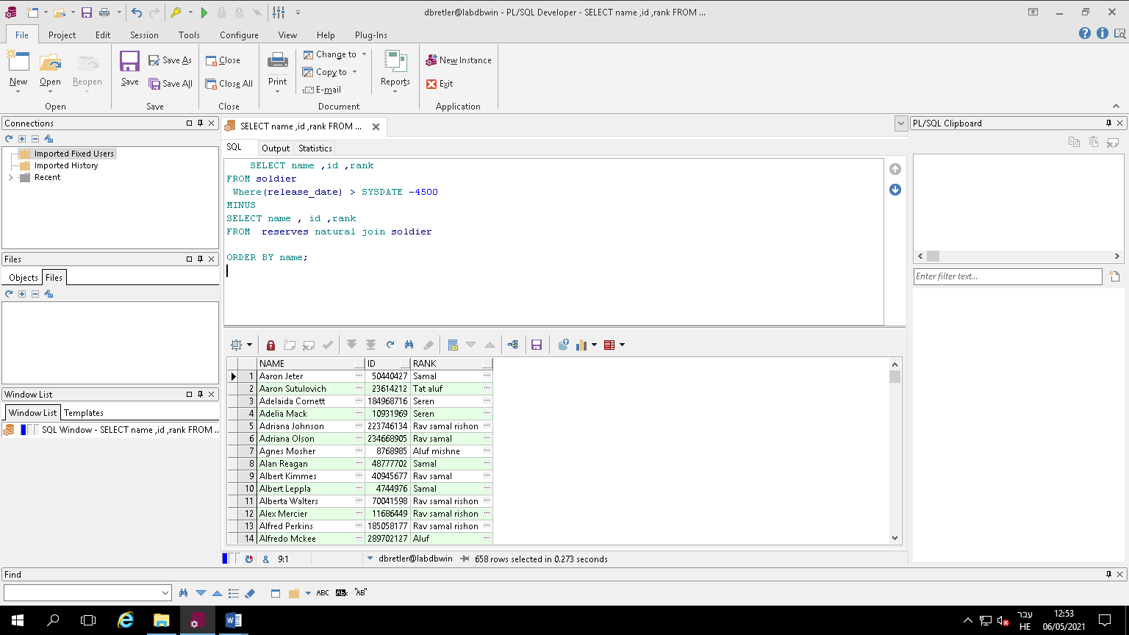

האינדקס: זמן :0.042

creat index soldier_index

on soldier(name)

אחרי האינדקס:

: 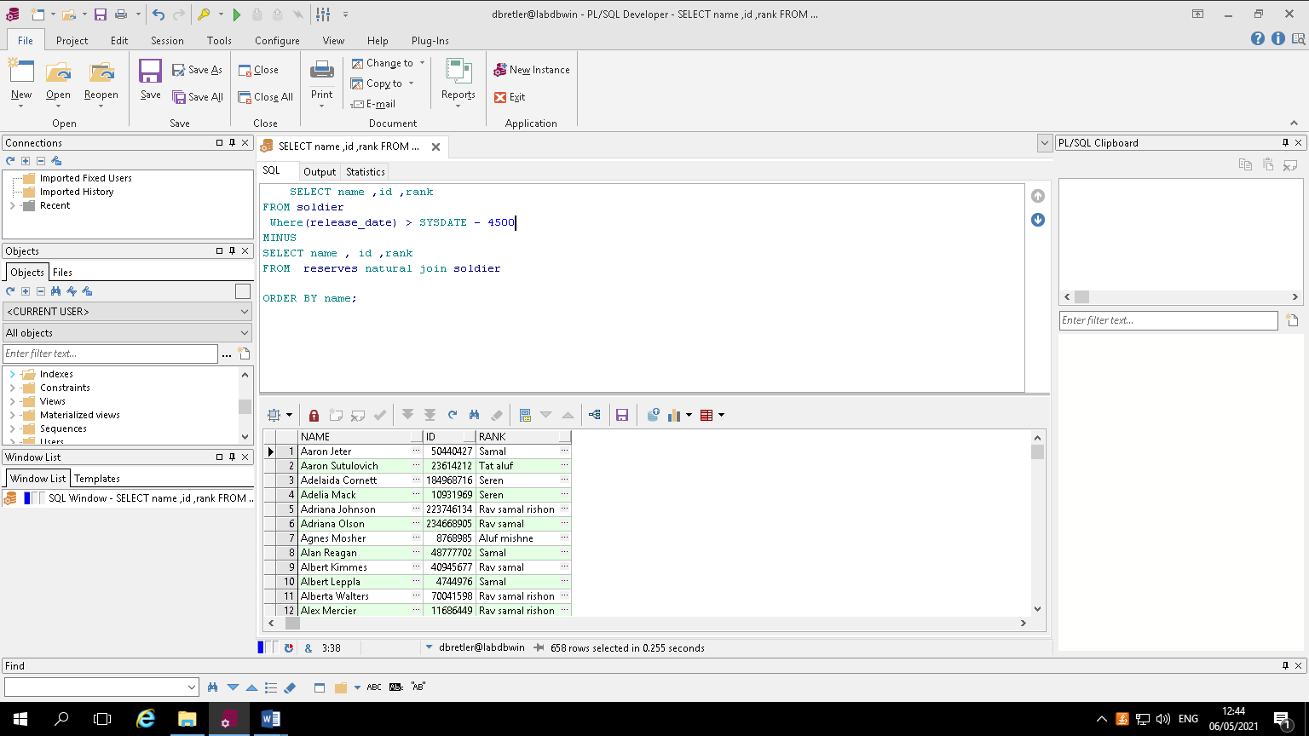

הסבר :חל שיפור מועט בלבד 6.5 אחוז מכיוון שהאינדקס לשמות עזר בעיקר למיון הסופי לפי שם שנעזרה באינדקס בנוסף יש עשרות שמות מה שמביא להתפלגות לא מספיק טובה וגם שאר הבדיקות של השאילתה שהם לפני תאריך ואיחוד טבעי של טבלאות החיילים והמילואים לא הושפעו מהאינדקס כמעט.

2.

שאילתה 1 לפני אינדקס :

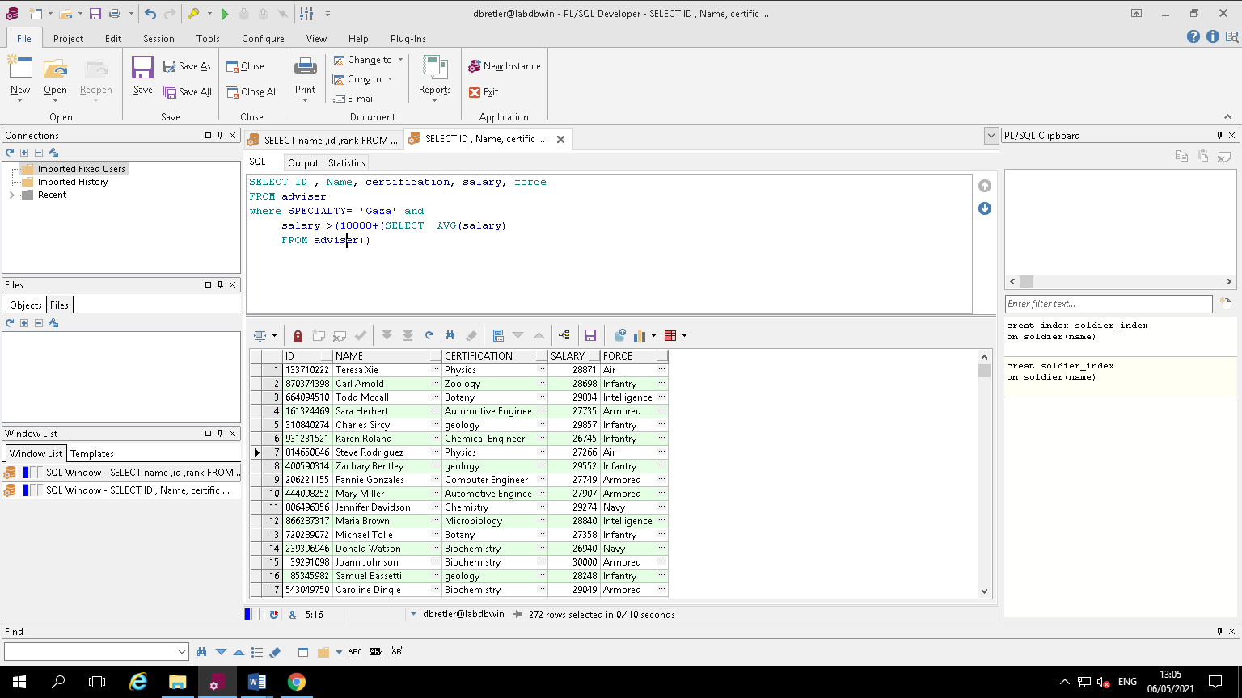

האינדקס:

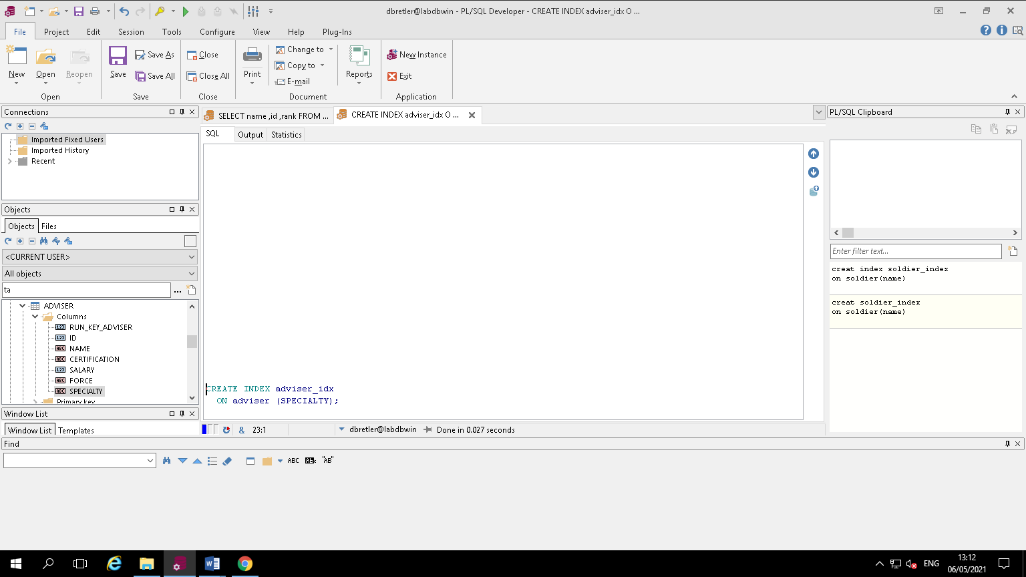

אחרי האינדקס :

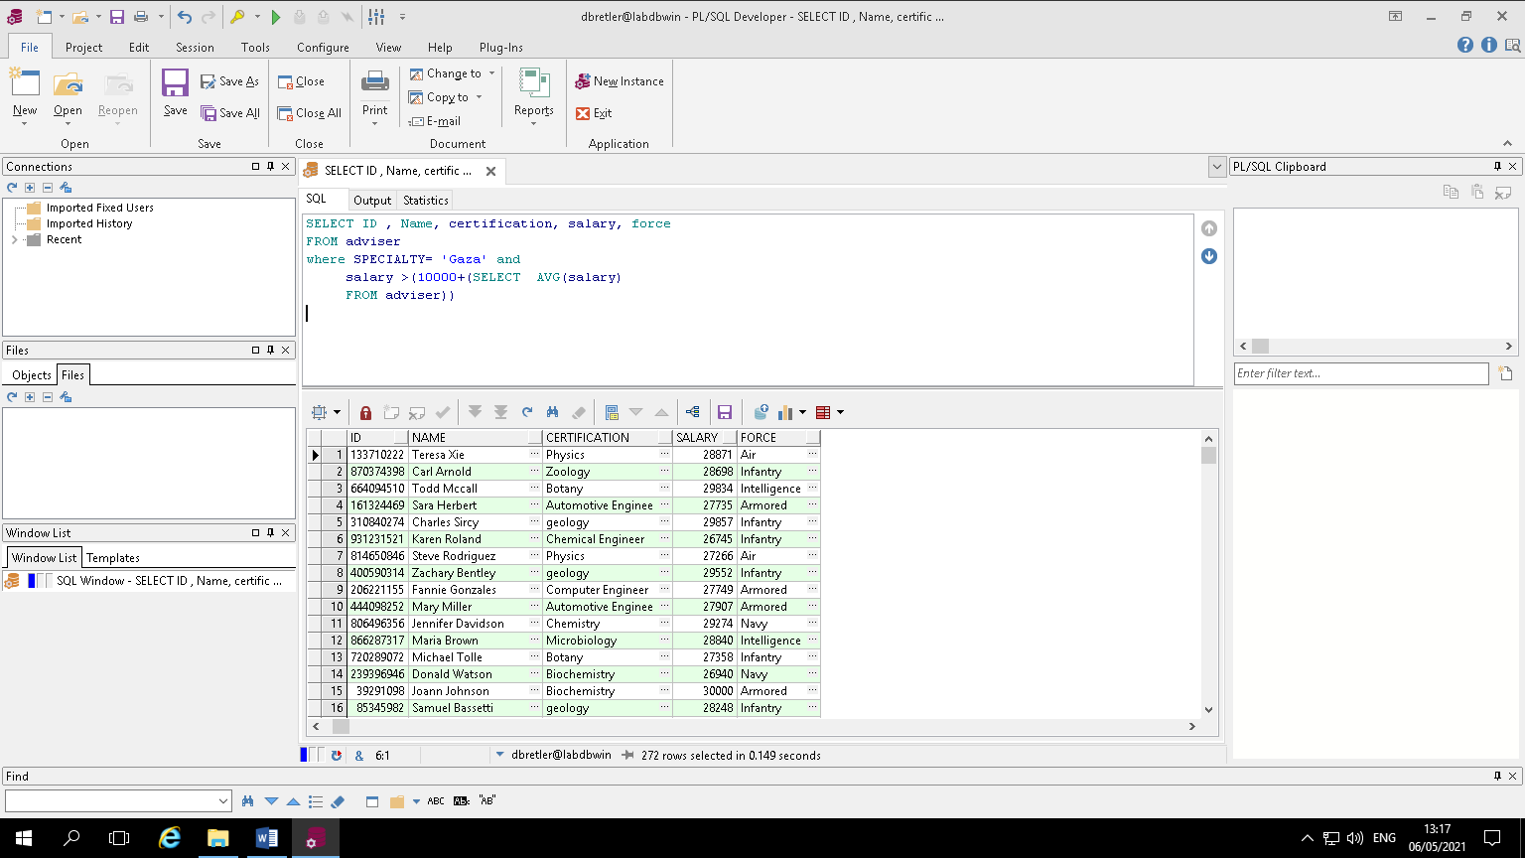

הסבר :חל שיפור משמעותי של 36 אחוז מכיוון שהאינדקס שיצרנו לסוגי מומחיות חילק אותם לפי קטגוריות וההתפלגות היא רק מ 10 אפשרויות מה שהקל עליו למצוא את כל המומחים לענייני עזה בטבלת האינדקס ומשם לשורה המתאימה בטבלת היועצים .

3. שאילתה מס 3 לפני האינדקס(אחרי עדכון נתונים מההגשה הקודמת) :

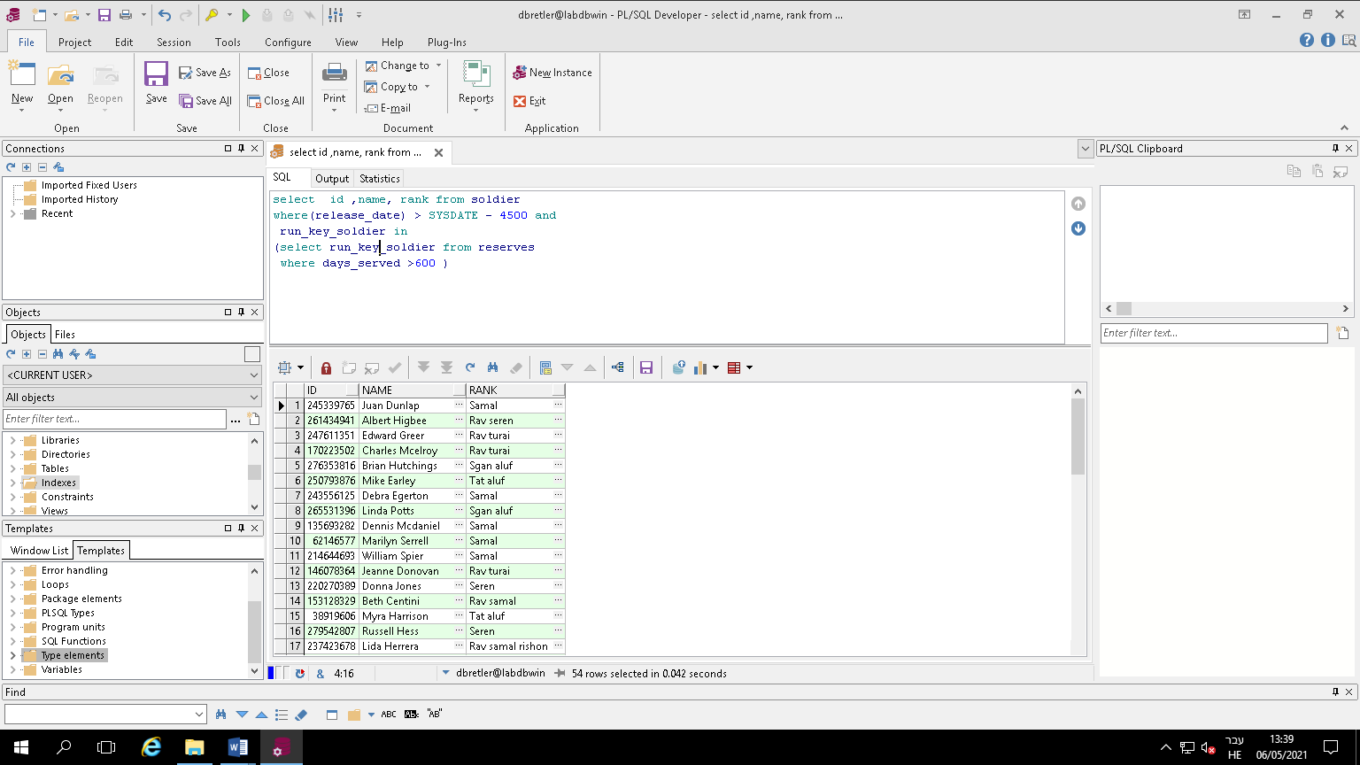

האינדקס:

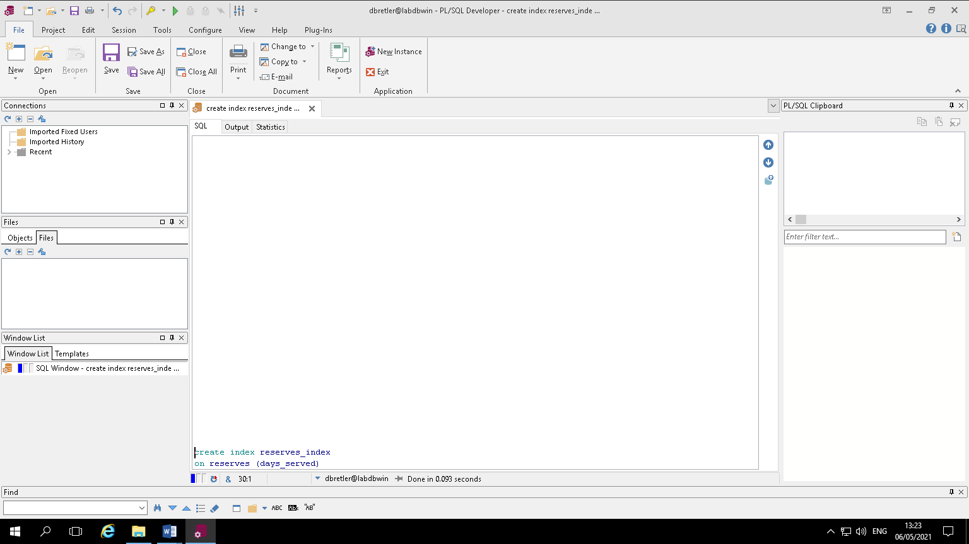

אחרי האינדקס:

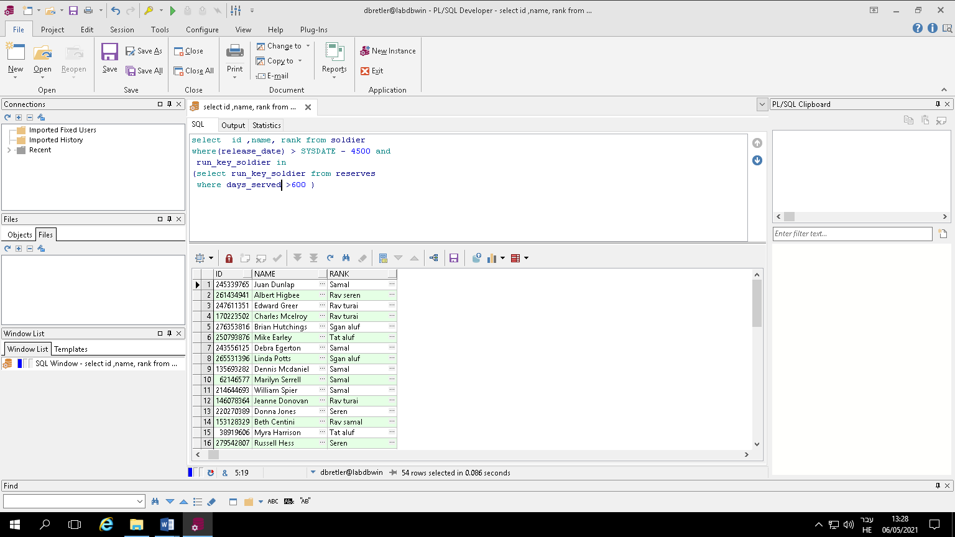

הסבר: ניתן לראות שהאינדקס האט את השאילתה באופן משמעותי יותר מ100 אחוז, מכיוון שהוא הופעל על עמודת של מספר ימים שיש לה התפלגות של הרבה אפשרויות 1-1000 ולכן זה לא הועיל והצורך להסתכל בטבלת האינדקס ואז בטבלת המילואים האט את השאילתה .